Schema II:
Gefahren durch Brand und Explosion

 | Beurteilung |  | Maßnahmen
R10  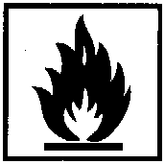  F  F+ | Ist der Stoff entzündlich (R10), leichtentzündlich (R11) oder hochentzündlich (R12)? | ja  ➔ | - Mengen auf notwendiges Maß begrenzen  - unbeabsichtigtes Freisetzen verhindern  - vollständige Erfassung und gefahrlose Beseitigung freigesetzter Stoffe  - Rauchen und offenes Feuer verboten  - Zutrittsverbot für Unbefugte  - Gestaltung des Arbeitsbereiches (Flucht- und Rettungswege, Feuerlöscheinrichtungen)
 | Kann eine explosionsfähige Atmosphäre entstehen?  - Aufgewirbelte Stäube  - Hochentzündliche Gase F⁺  - Dämpfe oder Nebel von hoch- oder leichtentzündlichen Flüssigkeiten (F, F⁺)  - Dämpfe oder Nebel von brennbaren bzw. entsprechenden Flüssigkeiten, wenn die Verarbeitungstemperatur über dem Flammpunkt liegt | ja  ➔ | Rangfolge der Schutzmaßnahmen  - Bildung explosionsfähiger Atmosphäre verhindern  - Zündquellen vermeiden |   Abzug  
 | ⬇
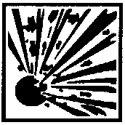  E | Ist der Stoff oder die Zubereitung explosionsgefährlich?  - Kennzeichnung: Symbol E  Information:  - Sicherheitsdatenblatt  - Gefahrstoffliste GUV-SR 2004  - Elektronische Datenbanken für den Schulbereich | ja  ➔ |  | Schutzscheibe
 | ⬇
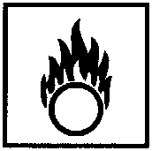  O | Ist der Stoff oder die Zubereitung brandfördernd?  Information:  - Sicherheitsdatenblatt  - Gefahrstoffliste GUV-SR 2004  - Elektronische Datenbanken für den Schulbereich | ja  ➔ | - Kontakt mit brennbaren Stoffen verhindern  - Zusammenlagerungsverbot beachten  - Sonderfall organische Peroxide

